I Contenus linguistiques
1. Relie chaque phrase à son contraire.
A. Je ne comprends plus. a. Vous allez voir les vitrines.
B. Je ne comprends jamais b. Elle a quelque chose dans la main.
C. Tu n’es plus attentif. c. Je comprends encore.
D. Elle n’a rien dans la main. d. Nous sommes en France.
E. Je ne comprends rien. e. Je comprends souvent.
F. Vous n’allez pas voir les vitrines. f. Tu es toujours attentif.
G. Nous ne sommes pas en France. g. Je comprends tout.
2. Mets les phrases à la forme négative.
A. Tous vont au cinéma.
___________________________________________________________________________
B. Aujourd’hui, nous allons au CDI.
___________________________________________________________________________
C. Je vais tous les jours dans le parc.
___________________________________________________________________________
D. Marion accepte toutes les remarques.
___________________________________________________________________________
E. Le club est encore situé dans ce bâtiment.
___________________________________________________________________________
3. Choisis le pronom correct.
A. Mes amis, ILS / EUX m’aident souvent.
B. Rosie? Je LA / LES vois tous les jours.
C. ELLE / LA habite dans mon immeuble.
D. Cet acteur, je LE / L’ admire beaucoup.
E. Justin, VOUS / ILS allez L’ / LA appeler ou non?
4. Écris la forme correcte du verbe ALLER pour compléter les phrases.
A. Les _______ élèves en classe. E. Tu _______ à la piscine.
B. Je _______ au collège pendant la semaine. F. Vous _______ en cours de théâtre.
C. Nous _______ au cinéma. G. Elles _______ partir en vacances.
D. Elle _______ à Paris. H. Il _______ à la bibliothèque.

5. Place le sujet correct dans chaque phrase.

Je ∙ Elle ∙ Les filles ∙ Tu ∙ Ils ∙ Nous ∙ Luc ∙ Vous

A. __________ fait un exercice. E. __________ ne font pas de la natation.
B. __________ faisons du sport. F. __________ fais un dessin.
C. __________ ne fais pas les devoirs de maths. G. __________ vous faites des amis.
D. __________ fait du bruit. H. __________ font beaucoup de sport.
II Contenus fonctionnels
1. Voilà les copains de Sabine. Indique le nom de chacun.
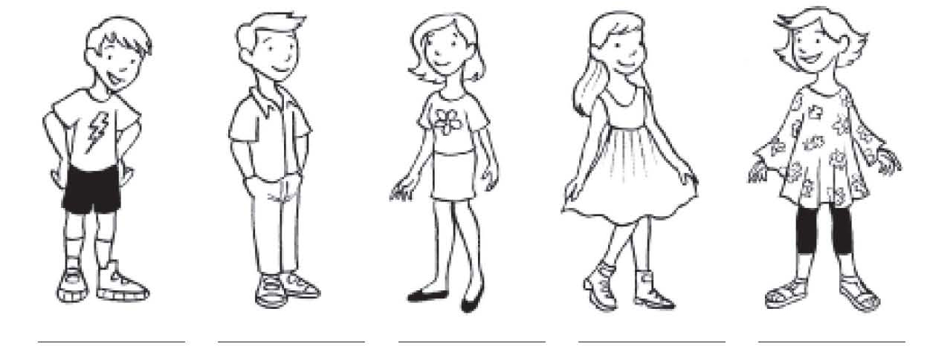

A. Éthan porte un short bleu foncé, un t-shirt et des baskets montantes.
B. Romain porte un pantalon clair, des baskets et une chemise à manches courtes.
C. Mélanie a une mini-jupe, un t-shirt et des chaussures plates.
D. Pauline a une belle robe et des bottines.
E. Élodie porte des leggings, une tunique et des sandales.
2. Indique où va chacun des copains de Sabine. N’oublie pas la préposition et les articles.
piscine ∙ gymnase ∙ stade ∙ (salle de) cinéma ∙ cdi ∙ parc ∙ théâtre

A. Théo va jouer au football. Il va ___________________________________________________________.
B. Éthan et ses copains répètent une pièce de Molière. Ils vont ___________________________________.
C. Mégane va nager avec sa copine Anaïs. Elle va ______________________________________________.
D. Nicolas et Maxime vont à leur cours de judo. Ils vont _________________________________________.
E. Mathis cherche un livre sur les Romains. Il va _______________________________________________.
F. Romane et Laura veulent courir et apprécier la nature. Elles vont _______________________________.
G. Quentin et Mélanie vont voir un film d’action. Ils vont ________________________________________.

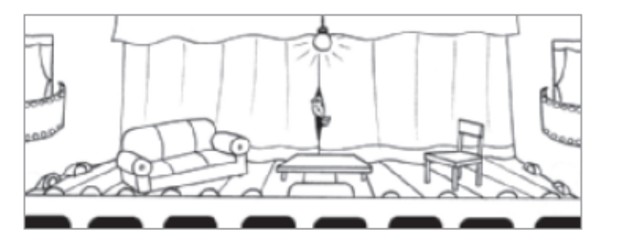
3. Observe la salle de théâtre et complète la description avec les mots proposés.

à droite ∙ à gauche ∙ sur ∙ derrière ∙ devant ∙ entre ∙ au-dessus
______ le rideau, un acteur regarde la salle. Les fauteuils des spectateurs sont situés ______
la scène. ______ de la scène, il y a une grande lampe. ______ la scène, il y a ______,
une chaise et ______, un canapé. ______ les deux, il y a une table basse.

III Compréhension écrite
1. Lis l’invitation et choisis la réponse possible.
Salut Léa!
Le match de basket contre l’école de Saint-Ouen est samedi à seize heures. N’oublie pas ton
appareil-photo: je compte sur toi pour prendre des photos.
À samedi,
Théo

A. Merci Léa de cette invitation mais, malheureusement, je ne peux pas sortir samedi après-midi.
B. Formidable! On va sûrement beaucoup s’amuser et connaître des gens différents. Vivement le week-end.
C. Je suis ravie de pouvoir t’accompagner et faire de belles photos. On se retrouve vers 15h00.
D. Je suis désolée mais je ne peux pas y aller. Tu me montreras les photos que tu vas prendre, ok?
2. Lis le courriel envoyé à Éthan, puis fais les activités.
Salut Éthan!
Ça y est: maman accepte que je fête mes quatorze ans dans notre jardin. J’invite toute la bande à
être chez moi, samedi, vers deux heures. Grand-père et papa vont préparer l’espace; maman et grand-mère
vont nous préparer un superbe goûter. Ma cousine Inès et mes cousins de Paris, Gabriel et Lucas, vont être là aussi.
N’oublie pas ton album de Zaz. Eva va apporter son CD de Collectif Métissé.

Sabine

A. Vrai (V), Faux (F), on ne sait pas (?)?
A. Sabine a de la famille à Paris.
B. La fête va se réaliser le soir.
C. Pendant la fête, les jeunes vont écouter de la musique.
D. Sabine est fille unique.
E. Sabine va fêter son quinzième anniversaire.
F. Sabine invite quatorze personnes: des amis et de la famille.
G. Les grands-parents de Sabine vont aider à préparer la fête.
H. La bande de Sabine est composée d’éléments de sa classe.
I. C’est la maman d’Inès qui prépare le goûter.
B. Réponds aux questions.
A. Quels sont les artistes que les jeunes apprécient?
Ils aiment ________________________________________________________________________.
B. Où va se réaliser la fête d’anniversaire de Sabine?
La fête va être dans ________________________________________________________________.
C. Quand a lieu la fête d’anniversaire de Sabine?
La fête a lieu ____________________________________________________________ après-midi.
D. Qui va préparer le goûter d’anniversaire?
____________________________________________________ de Sabine vont préparer le goûter.
IV Expression écrite
Pendant la fête d’anniversaire, la maman d’Éthan lui téléphone. Éthan raconte où il est, ce qu’il fait,
comment il se sent.
Rédige un dialogue de 40 mots environ.
______________________________________________________________________________________________________________________________________________________________________________________________________________________________________________________________________________________________________________________________________________________________________________________________________________________________________________________________________________________________________________________________________________________________________________________________

